102 學年度第 2 學期 班級讀書會記錄單
班級： 241 圖書股長： 張安均 (請簽名)
運用課程 綜合活動 參加人數：共 45 人
活動地點：教室
活動時間： 5 月 16 日(自 2:50 時至 3:40 時)
讀書會指導老師或領導人：
蔡玉女老師 (請簽名)
- 研究主題或導讀的書籍
*書名(主題)： 台灣街角小旅行:emico的散步地圖 *出版社：PCuSER電腦人文化
*作者： 陳婉玲 *譯者：
*其他參考資料或圖書：
*討論內容：
蘭嶼
組員 : 26何孟庭 34詹智光
35黃詠榆 36王渝仁
45張恆慈
- 認識蘭嶼
蘭嶼原名紅頭嶼，民國36年省政府以島上盛產蝴蝶蘭，而改稱為「蘭嶼」，蘭嶼位於台東東南外海四十九海浬，隸屬台東縣，為臺灣、菲律賓間之呂宋火山海脊上的海底噴發火山列島之一，是臺灣第二大附屬島嶼，島上的雅美族人千百年來以利用自然資源的生活方式，發展出獨特的海島民族文化，因地理位置的特殊所蘊育的自然資源更為豐富多樣，許多珍貴稀有的動植物均生長於此，島上的雅美族人大多還保存著傳統的生活方式。地形受到火山、風化、侵蝕、潮汐作用的影響，形成許多特殊的地形景觀。 蘭嶼90%的居民為本地的達悟族人，其他為居民多自臺灣本島移入。達悟族人為大約800年前自現今菲律賓的巴丹群島遷入，因此達悟族人跟巴丹人的語言及文化有許多共通的地方。達悟族人製作拼板舟，並在春夏季節出海捕撈飛魚，亦稱為「飛魚季」，因此蘭嶼有「飛魚的故鄉」之稱。

- 六個部落
1.椰油部落 : 意思是食爱不虞匱乏的地方。
2.朗島部落 : 意思是有禮貌的聚落。
3.東清部落 : 是指這裡有許多 ilek（指天竺舵魚、低鰭舵魚，谷稱白毛），另一地名l-va-zo-ga，意謂著太陽最先昇起的地方，傳說這裡也是天神下凡之地。
4.野銀部落 : 意指這裡有許多的馬鞍藤。
5.紅頭部落 : 意指成群集聚的部落。
6.漁人部落 : 指帄坦寬敞的地方。
- 蘭嶼景點介紹
1. 小蘭嶼
2. 五孔洞
3. 情人洞
4. 東清灣
5. 野銀舊部落
6. 大天池
- 文化
1.飛魚文化
2.大船文化
3.南方島嶼的地理觀
4.唯一沒有獵首的原住民族
5.丁字帶與精細的織衣
6.分類清楚的食、用器皿
7.小米豐收祭(mivaci)
- 飛魚季
1. 招魚祭：在祈求豐魚祭後隔天，大約於二月中舉行，意在召請飛魚，祈 求漁穫豐碩。
2. 飛魚收藏季：在六至七月舉行，表示飛魚汛期已結束，曬乾儲存以備冬季時食用。
3. 飛魚終食季（manojgoyin）：在每年的中秓節以後，男子捉羊，女子收芋頭，隔天煮芋頭和飛魚，盛裝共食後，當年開始停止食用飛魚乾，並將剩餘的飛魚乾丟棄。雅美人相亯在祭典的時候，將家裡所儲存的飛魚乾全部吃完或分送給親友，會有源源不絕的飛魚可吃。

- 執行方式
■ 討論會 □ 參觀 □ 看影片或媒體 □ 其他：
- 成效評估
讀萬卷書如行萬里路，在這次的主題「旅遊文學」中，透過作者個人的經歷，讓我們了解到了各地方的人、事、物，我們也從書上透過作者的旅遊經驗更加開拓了自己的世界。
但是看過這次所呈現出的內容，覺得同學還是很敷衍的去製作這份報告，在很早之前就提醒說要準備讀書會的東西了，而且報告的時候如果只是直接照報告內容講，而不事先看過ㄧ遍，然後按照自己的方式講，那根本就沒有注重這份報告，連這個報告都做不好，那如果教授教你做報告又怎麼會做得好呢!

(資料填寫後，請寄至 kfshlib@kfsh.hc.edu.tw信箱)

102 學年度第 2 學期 班級讀書會 活動照片

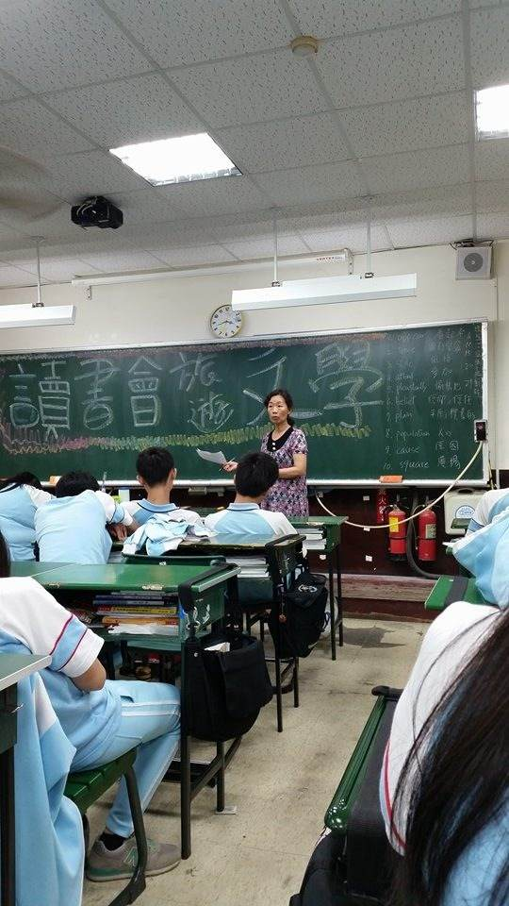 | 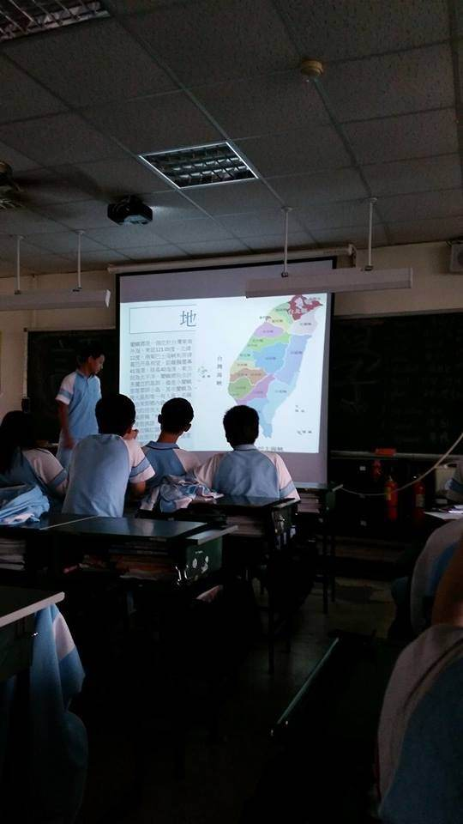
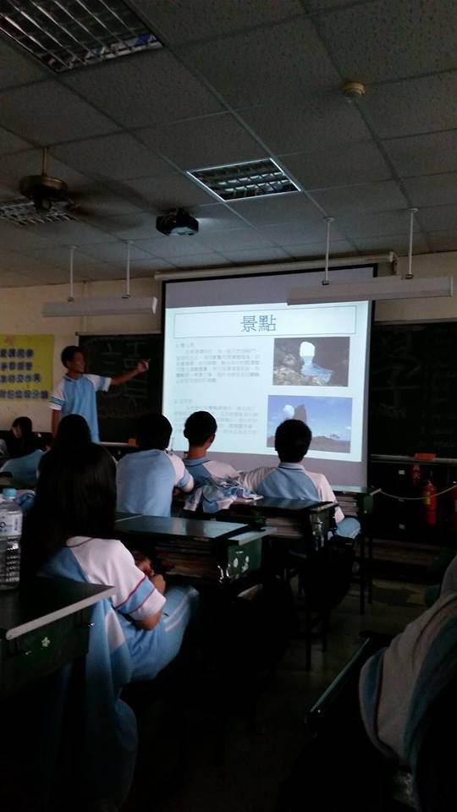 | 